# 飞机大战任务8

## 1.1 任务要点

可以通过系统设置这个部分来关闭音效和打开音效。

## 1.2 任务内容

* 可以开和关音效
* 系统设置的函数void soundControl()

## 1.3 任务实现

在主菜单界面中有系统设置

**流程图：**

点击系统设置后出现音效开关

点击开则音效打开（一般默认打开），点击关则关闭音效

**实现效果：**

点击返回主菜单则会到主菜单

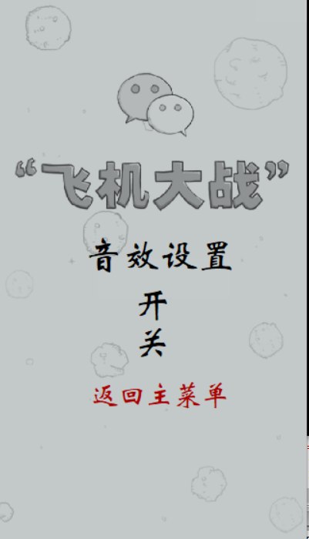

**核心代码：**

void soundControl()//音效控制

{

initmouse();

char soundswitch[10]="音效设置";

char soundopen[5]="开";

char soundshut[5]="关";

char text6[12]="返回主菜单";

for(; is_run(); delay_fps(60))

{

updatemouse();

ege::cleardevice();

ege::putimage(0,0,Map2);

ege::setbkmode(TRANSPARENT);

ege::setcolor(BLACK);

ege::setfont(40,0,"华文新魏");

ege::outtextxy(90,250,soundswitch);

ege::setcolor(BLACK);

ege::setfont(40,0,"华文新魏");

ege::outtextxy(140,300,soundopen);

if(Mouse_X>=140&&Mouse_Y>=300&&Mouse_X<=175&&Mouse_Y<=340&&Mouse_Left==true&&Mouse_Up==true)

{

g_music=1;

mus[0].SetVolume(1.0f);

mus[1].SetVolume(1.0f);

ege::setcolor(BLUE);

ege::setfont(40,0,"华文新魏");

ege::outtextxy(140,300,soundopen);

}

ege::setcolor(BLACK);

ege::setfont(40,0,"华文新魏");

ege::outtextxy(140,340,soundshut);

if(Mouse_X>=140&&Mouse_Y>=340&&Mouse_X<=175&&Mouse_Y<=380&&Mouse_Left==true&&Mouse_Up==true)

{

g_music=0;

mus[0].SetVolume(0.0f);

mus[1].SetVolume(0.0f);

ege::setcolor(BLUE);

ege::setfont(40,0,"华文新魏");

ege::outtextxy(140,340,soundshut);

}

//if(mus[0].SeVolume(0.0f)&&mus[0].SeVolume(0.0f))

ege::setcolor(RED);

ege::setfont(30,0,"华文新魏");

ege::outtextxy(95,400,text6);

if(Mouse_X>=95&&Mouse_Y>=395&&Mouse_X<=220&&Mouse_Y<=430)

{

ege::setcolor(BLUE);

ege::setfont(30,0,"华文新魏");

ege::outtextxy(95,400,text6);

if(Mouse_Left==true && Mouse_Up==true)

{

Mouse_Left=false ;

Mouse_Up=false;

return;

}

}

}

}